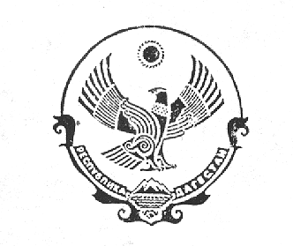

МУНИЦИПАЛЬНОЕ ОБРАЗОВАНИЕ

СЕЛЬСКОГО ПОСЕЛЕНИЯ

«СЕЛЬСОВЕТ УЗДАЛРОСИНСКИЙ»

Хунзахского района Республики Дагестан
368262, с.Уздалросо Хунзахского района РД тел. 8 988 226 03 33

ПОСТАНОВЛЕНИЕ №___
От 11 января 2021 года

«Об утверждении работы добровольно дружины
МО СП «сельсовет Уздалросинский»

Согласно Федерального Закона от 06.10.2003. №131-ФЗ (ред.от 29.12.2017) «О общих принципах организации местного самоуправления в РФ», Устава МО СП «сельсовет Уздалросинский» и рассмотрев план работы добровольной дружины МО СП «сельсовет Уздалросинский»

ПОСТАНОВЛЯЮ:

- Утвердить прилагаемый план работы МО СП «сельсовет Уздалросинский»
- председателю – своевременно предпринять меры для проведения заседания по рассмотрению вопросов.
- Контроль за исполнением оставляю за собой.

Глава МО СП
«сельсовет Уздалросинский» Исаев О.М

